MINISTERUL CULTURII AL REPUBLICII MOLDOVA ● UNIUNEA ARTIŞTILOR PLASTICI DIN REPUBLICA MOLDOVA

MUZEUL LITERATURII ROMÂNE "M. KOGĂLNICEANU" ● MUZEUL NŢIONAL DE ARTĂ AL MOLDOVEI

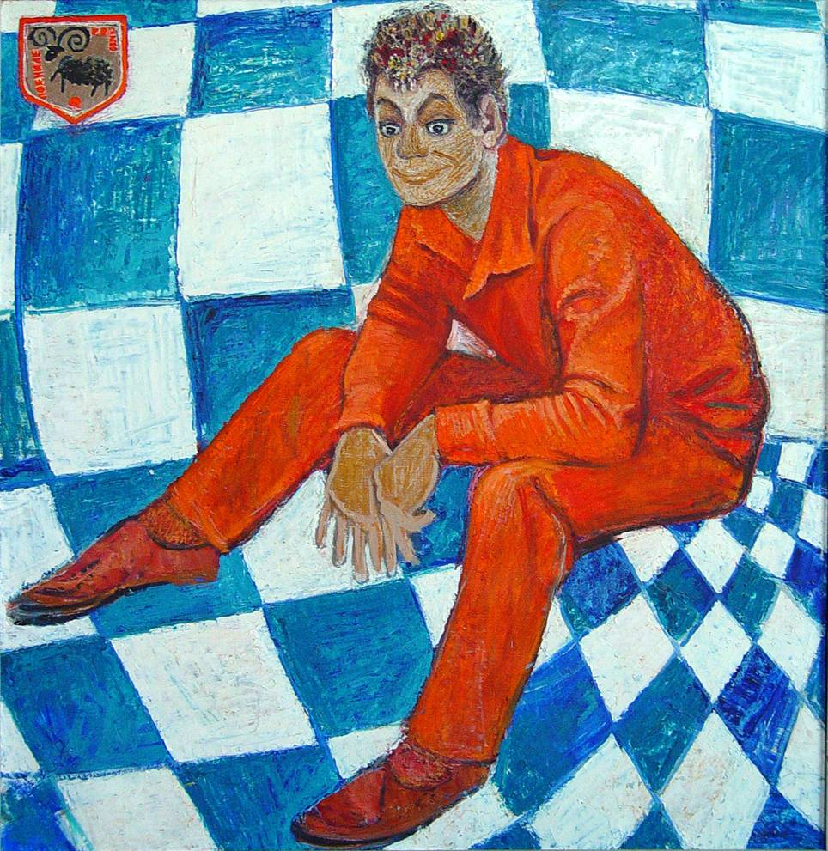

Valentina Tusu Ciobanu, 1920: Emil Loteanu, ulei pe pânză, 119×113 cm, 1967 Din colecţiile MNAM

VALENTINA RUSU CIOBANU

90

expoziţie personală de pictură

vernisarea: 13 octombrie, 2009, ora 15:00

13–24 octombrie, 2010

 | Centrul Expoziţional Constantin Brâncuşi, Bd. Ştefan cel Mare şi Sfânt nr. 3, Chişinău. Program: 10:00-18:00. Luni închis  www.arta.md

